СРАВНЕНИЕ СПОСОБОВ ПОЛУЧЕНИЯ ЭЛЕКТРОЭНЕРГИИ

  - По рисунку назвать элементы под номерами 4, 6, 7, 8.
  - Назвать по рисунку позиционные номера названного оборудования технологической схемы – синхронного генератора, проточного канала, шин генераторного напряжения.

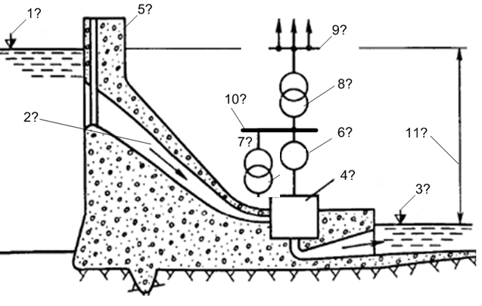

  - Определение электрической станции
  - Назначение трансформаторов, установленных на ПС-6,3/35 кВ
  - Что зависит от уровня воды на ГЭС?
  - Преимущества ГЭС по сравнению с ТЭС
  - Режимы работы генераторов ГАЭС
  - Влияние КЭС на экологию
  - Принцип работы газотурбинных ЭС
  - Отличие ПГТ ЭС от ГТЭС
  - Технология производства электроэнергии на ТЭС

